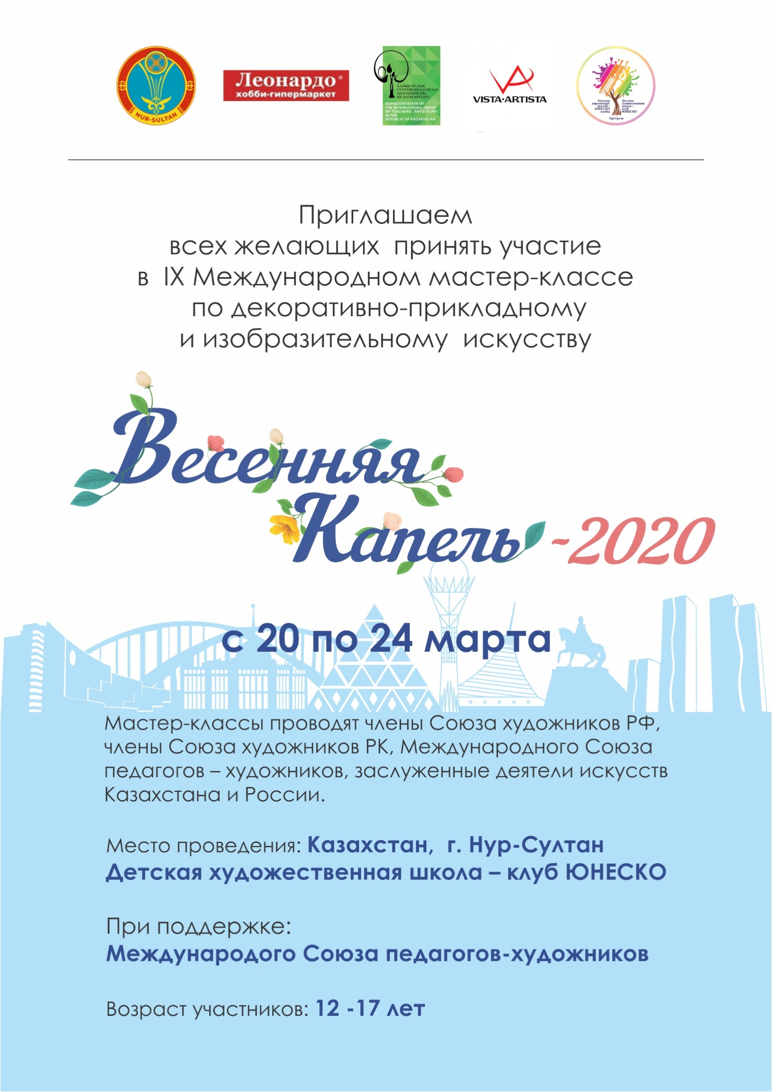
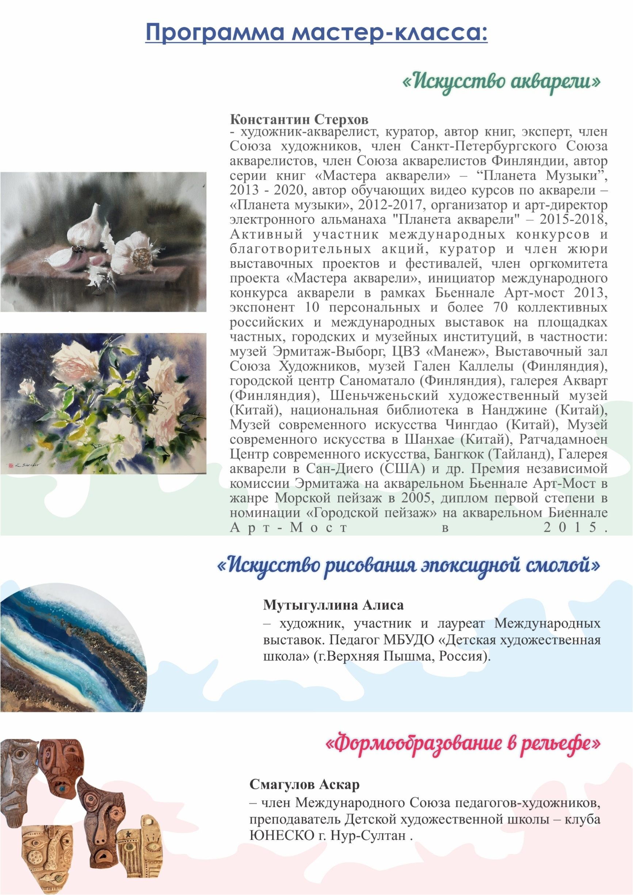
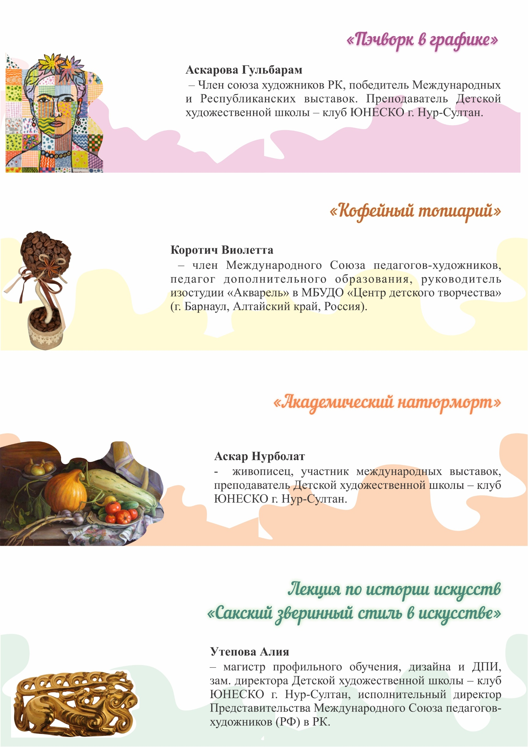

Заявки принимаются до 7 марта 2020 г.по электронной почте DHSHastana@mail.ru (форма заявки прилагается). Заявка (Приложение 1) должна быть утверждена руководителем учреждения.
Внимание! Заезд в г. Нур-Султан должен состояться 20 марта (в первой половине дня).
Отъезд участников с г. Нур-Султан 24 марта (вечером).
Количество мест ограничено!

Билеты приобретаются за счет направляющей стороны, убедительная просьба сообщить координатору о дате прибытия в Нур- Султан, сразу после приобретения билетов. Встреча участников обеспечивается Оргкомитетом.
Участникам: педагогам и ученикам будут вручены «Сертификаты участника». Руководителям победителей конкурса в различных номинациях Республиканского конкурса «Весенняя капель» будут вручены Дипломы Международного образца от Союза педагогов- художников и призы от партнеров.
Координатор проекта: Бадриденова Райса Маратовна
Контактный телефон: 8 702 303 65 34;
Электронный адрес:dhshastana@mail.ru

Приложение 1

Заявка на участие
в IX Международном мастер-классе
по декоративно-прикладному и изобразительному искусству
« Весенняякапель»
20-24 марта 2020 года
№ | Город | Наименование  учреждения | Ф.И. участника  (полностью) | Ф.И.О.  руководителя  (полностью) | Контактный телефон руководителя  (мобильный)

________________ ______________
Ф.И.О. директор М.П. подпись

Приложение 2

Перечень необходимых документов:

1.Копия свидетельства о рождении;
2.Справка об эпид. окружении;

